Referat fellesmøte Utdanningsutval, og FOUI utvalet ved FHS

Dato: 24.4.25 Del 1 felles med FOU Teams møte kl. 12:30-14:00, deretter fortsetter hvert av utvalgene møtet hver for seg
Medlemmer UU, FHS se lenke til nettsiden
Medlemmer FOUI utvalet, se lenke til nettsiden

Tilstede:
FOUI utvalget: Marjolein Memelink Iversen, Rachel Gershuny Berge ,Hanne Kristin Tuntland, Anne Britt Vika Nilsen, Anette Fagertun, Kari Bergset, Lill Anette Juvik,
UU utvalget: Unni Margrethe Uren Aasen, Monica Wammen Nortvedt, Linnéa Solvang, Øyvind Reehorst Kalsås, Florian Andreas Wingens, Margaret Ljosnes Søvik, Toril Forbord (Ekstern), Trude Engebretsen, Kristine Tveit, Hilde Kristin Tveit

Del 1 – Fellesmøte med FOUI utvalet. 1,5 time
Del 2. Hvert utvalg fortsetter møtet, 30 min. Utdanningsutvalget blir værende i Teamsmøtet. FOUI utvalget fortsetter møtet i egen innkalling

Referat fellesmøte 23.05.24
Referat fra møte i UU 4.4.25 finner dere på Utdanningsutvalet, FHS

Sak | Dokument | Kva skal skje i møtet? | Prosess | Ca tid
1/25 Godkjenning av innkalling og sakliste |  | Innkalling og sakliste skal godkjennes med evt kommentarer.  Er det saker til eventuelt? | Prodekan for utdanning | 5 min
Referat:
Møtet startet med en representasjonsrunde.
Det var ingen kommentarer til selve sakslisten eller saker som ble meldt til eventuelt. Det kom et spørsmål: Er dette møtet fast i en syklus? Ja – det gjennomføres et møte hver vår.

2/25 KI ved HVL – Hvordan jobber vi på HVL/FHS med KI?(D) | Vedlegg:  KI ved HVL | Utvalget inviteres til å gi innspill og betraktninger i forhold til hvordan vi kan få opp aktiviteten med bruk av KI i fakultetet? | Prodekan for samhandling innleder | 30 min
Referat:
Prodekan for samhandling, Monica Wammen Nortved innledet til saken og gikk gjennom en presentasjon og orienterte om hva som skjer nasjonalt, hva som gjøres på HVL og FHS samt veien videre:

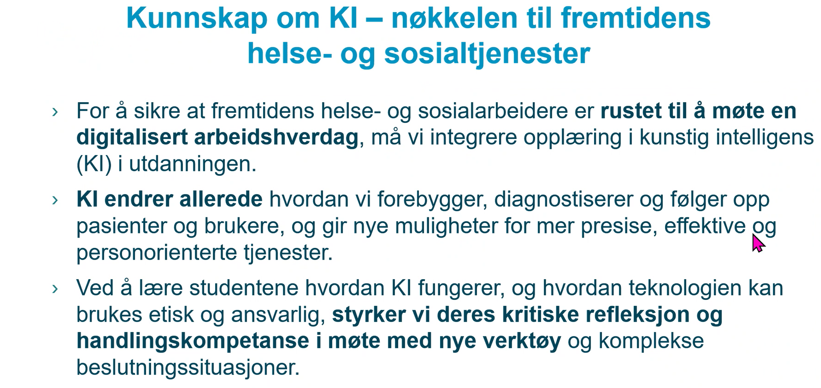
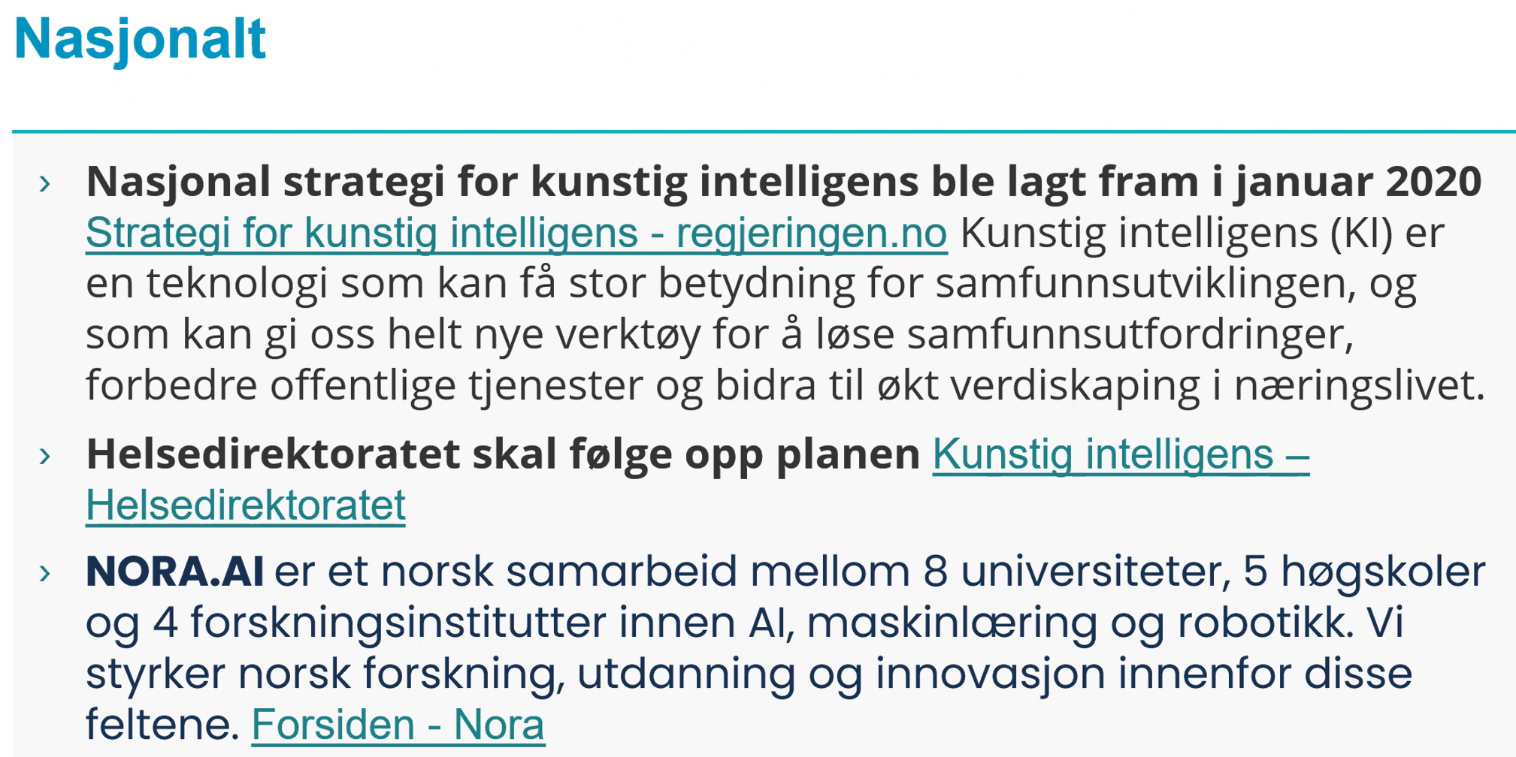

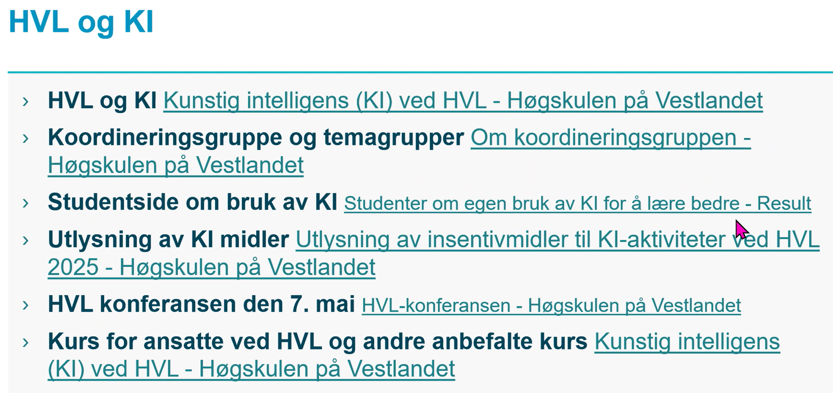
Prodekan for samhandling sitter i koordineringsgruppen.
Det er 200 personer fra FHS som har deltatt på kurs i KI

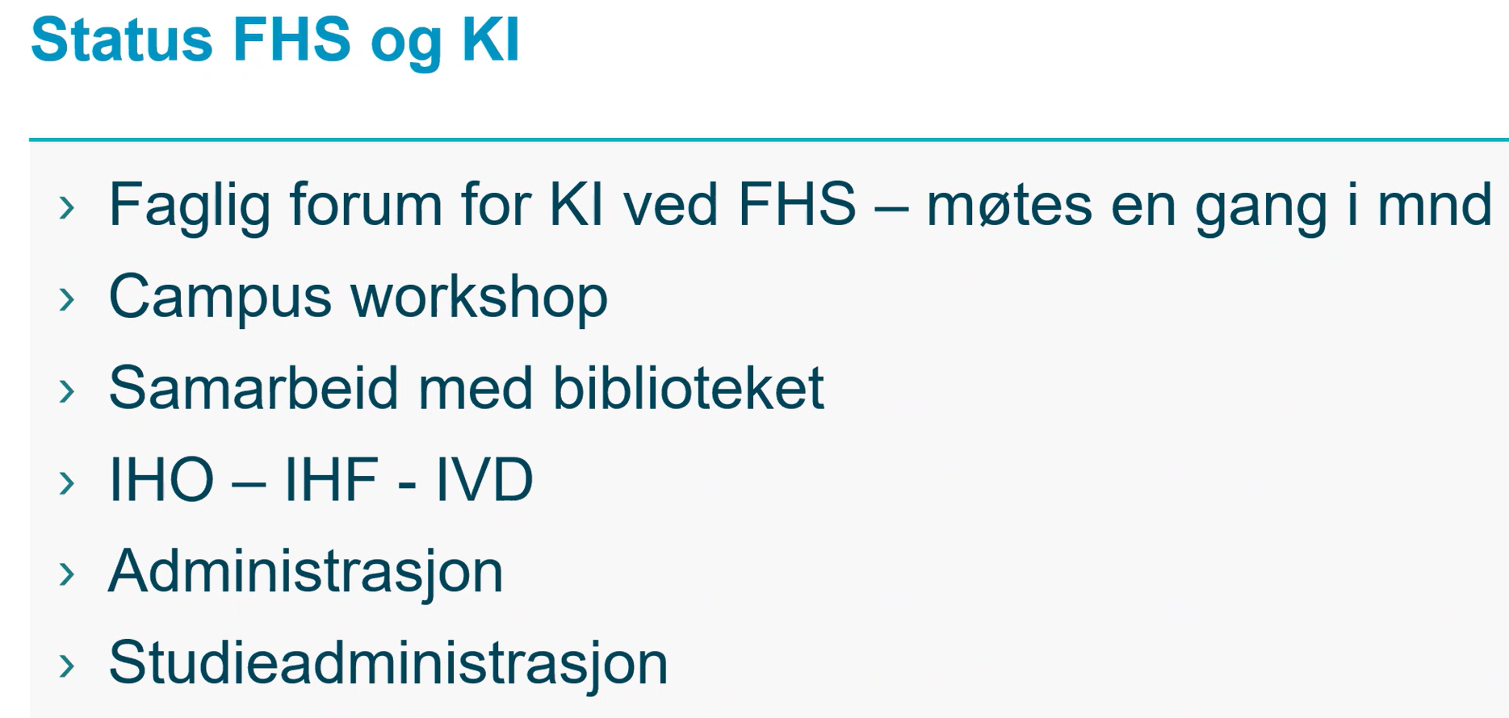
Faglig forum er opprettet spesielt for personer som har deltatt på kurs i KI, men er åpen for andre interesserte.
Campus Førde har hatt 2 campus workshop. I Bergen, Haugesund og Sogndal har det vært gjennomført KI -kafe arrangert av biblioteket
Alle instituttene har hatt sak om KI i instituttmøte.

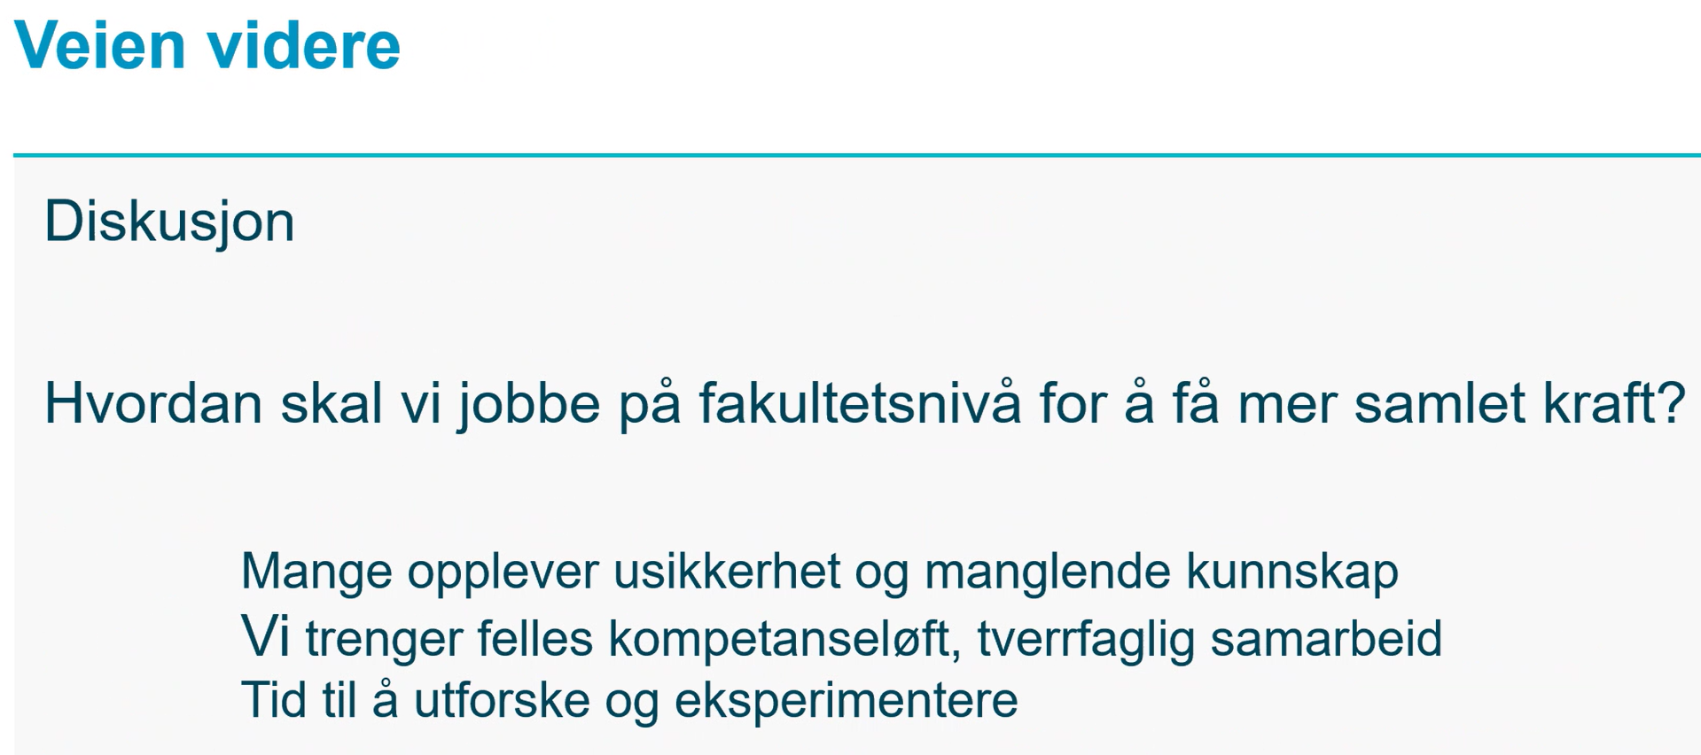

Kommentarer og innspill fra utvalgene:
- NTNU har kompetansemiljø om KI. Implementeringen av KI i utdanning, undervisning og vurdering er likevel en utfordring. De har hatt utlysing av midler til utvikling av KI i emner, og i hele studieprogram.
  - De har hatt mange seminarer og workshop.
  - De har gode nettsider om bruken av KI for både studenter og ansatte. Men det er stor variasjon i bruken i begge disse gruppene.
  - Studentene bruker mye KI
  - Noen ansatte mener fortsatt at eksamen bør være på papir.
  - Holdningsarbeid må til
- HVL ved Ingeniørutdanning har et godt fagmiljø om KI
- Har NTNU konkrete retningslinjer for bruk av KI i hjemmeeksamen? Svar: Det er felles retningslinjer ved NTNU. Generatorer brukes av noen fakultet. MH fakultet har mer generelle retningslinjer. NTNU forventes det at studentene sier noe om hvordan de har brukt KI og viser til referanser etter APA systemet i oppgaver. De mener også at en bør utvikle hjemmeeksamen slik at også denne formen for eksamen kan benyttes dersom det vurderes som nyttig for å oppnå læringsutbyttene i emnet og ikke bare erstatte hjemmeeksamen med en skoleeksamen.
- Det ble meldt behov og ønske fra representanter i utvalgene om at det blir etablert et åpnet forum ved HVL der de får oppdateringer om KI for å kunne henge med på utviklingen.
- HVL har begrensinger i verktøyene de ansatte har tilgang til. Verktøyet Elicit ble anbefalt. Det kan benyttes i forskning. Verktøyet kan søke etter artikler, foreta oppsummering av artikler samt skrive vurdering/ oppsummering. Det er et fantastisk verktøy. Men er ikke tilgjengelig for ansatte ved HVL. En må betale (privat) for å få tilgang til Elicit.
- Bruk av gratisversjoner av verktøy er problematisk. Verktøyene må vurdere sav IT før de kjøpes inn
- IT avdelingen ved HVL har ikke kapasitet for denne vurderingen
- Det er gjort mye bra om KI ved HVL og det er viktig. Ting oppdateres hele tiden. Utdanningssystemet er tregt. Eksamen må bestemmes året før. Vanskelig å følge tempoet.
- Copilot er kun godkjent av dokumenter som er klassifisert som grønn dvs. åpent bruk. I administrasjonen har vi mye med dokumenter som er vurdert gult (til internt bruk). Mye av dette er drøftingssaker ol. Innholdet har ikke personopplysninger eller definert som hemmelig informasjon. Kategoriene bør oppdateres slik at vi får en mellom kategori. Da kan vi kan bruke Copilot mer så lenge det ikke er personopplysninger.
- For å få fart på ting bør en sortere litt:
  - hva er knyttet til studentene?
  - hvordan skal en jobbe med dette i utvikling av oppgaver som f.eks. i studieplanarbeid?
  - hva har ansatte bruk for?
- Spørsmål: Er det personvernsproblem ved å bruke KI til kunnskapsoppsummeringer? Nei det er det ikke.
- Det er også et stort strekk i laget for studentene bruk av KI. Det foreslås å utvikle enkle e-læringskurs som er laget spesifikt til de studentene
Heldigitale kurs for studenter og lærere.
- Et like nødvendig spørsmål som Hvordan vi kan få opp aktiviteten med bruk av KI i fakultetet? er Hvordan kan vi lære oss å bruke KI i utdanning og forskning på en faglig formålstjenlig og etisk forsvarlig måte?

Utvalgene tar presentasjonen om KI til orientering og ber om at Prodekan for samhandling tar med innspillene i det videre arbeidet med KI ved FHS.

3/25 Etiske retningslinjer for veiledning av studenter ved HVL | Vedlegg:  Etiske retningslinjer for veiledning av studenter ved HVL vedtatt 25.03.25 (D)  fek_generelle_retningslinjer.pdf | Utvalgene inviteres til å gi innspill og betraktninger i forhold til hvordan retningslinjer for veiledning av studenter kan implementeres i forskning, studieprogram og veiledning.  Hvordan tilrettelegge for at retningslinjene integreres i kvalitetsarbeidet (emneevaluering), i forskning og veiledning av studenter/ ph. d. kandidater. | Prodekan for forsking og prodekan for utdanning innleder | 30 min
Referat:
Prodekan for utdanning Unni Margrethe Uren Aasen innledet til saken. I arbeidet med å implementere de nye retningslinjene i forskning, studieprogram og veiledning, ble det stilt spørsmål om studentene trenger mer opplæring i etiske retningslinjer. Det er også ønske om p få innspill på hvordan vi kan legge til rette for at studentene blir kjent med de nye retningslinjene og at de benyttes.

Kommentarer og innspill fra utvalgene:
- Emneansvarlige for BA , MA og PHDH emnene har en nøkkelrolle i å gjøre retningslinjene kjent for studentene i emner der det er relevant. Emneansvarlige når målgruppen mye lettere.
- I retningslinjene savnes det noe om hva studentene skal. Det er mange punkter for hva rettleier skal gjøre men lite hva studentene skal gjøre . Det er viktig at studentene holder avtaler. Dette bør omtales og tas inn i retningslinjene.
- En klassisk tilbakemelding er at studentene ikke følger opp avtalen med å møte forberedt til veiledningsavtalen.
- Ved PHDH programmet gjennomføres det veiledermøter to ganger pr semester der faglærerne diskuterer saker relatert til veiledning på generelt grunnlag. De holder hverandre oppdatert i veiledning av p.hd. og hva som rører seg. Ordningen anbefales å tas i bruk av andre fagmiljø
- Det bør skilles mellom retningslinjer for veiledning på tekst og veiledning i praksis. Vi kan ta inspirasjon fra disse retningslinjene til utvikling av egne retningslinjer for praksisveiledning.
- Etiske og forskningsetiske retningslinjer skal være lett å bruke og studentene må arbeide med oppgavene sine i tråd med disse.
- Veilederforum – finnes det tilsvarende for bachelor og master oppgavene? Nei – det gjennomføres ulikt ved de ulike studieprogrammene
- I universitetspedagogikk er det en egen modul for veiledning.

Utvalgene tar de etiske retningslinjene til orientering og ber om at Prodekan for forskning og prodekan for utdanning følger opp de innspillene som er spilt inn.

4/25 Orientering |  | - Status for Masterportalen/Oppgaveportalen ved HVL  - EVALMEDHELSE  - Ny periode og oppnevning av nye representanter til råd og utvalg  - Tidspunkt for fellesmøte våren 2026  - Forslag 11. mai kl 13:30 – 15.30 | V/Florian A. Wingens kvalitetsrådgiver  V/Prodekan for forskning | 20 min
Referat:
- Masterportalen
Kvalitetsrådgiver Florian A. Wingens orienterte om status for oppgaveportalen. Portalen ble i utgangspunktet utviklet for masterstudenter som skal skrive masteroppgave. Portalen er en strømlinjet prosess der studentene laster opp sin prosjektskisse, eller kan velge en allerede eksisterende prosjektskissene. Studentene får tildelt veileder og får godkjent sin prosjektskisse i portalen. Fra høsten 2025 skal portalen tas i bruk av alle masterstudentene. På sikt skal portalen også brukes av bachelorstudentene.

I det siste er det jobbet mye med testing av alle mulige scenarier. Opprettelse av skisser fra studenter, lærere og eksterne.
Veiledning i bruken av portalen for emneansvarlige og studenter er under utarbeidelse. Florian viste deretter Masterportalen/Oppgaveportalen ved HVL.
Arbeidsgruppen som jobber med portalen håper at de har fått testet mest mulig slik at alle utfordringer er ivaretatt til høsten 2025.

Florian er godt i gang med å presentere portalen systematisk for fagmiljøene i de ulike instituttene.

Kommentarer fra utvalgene:
- Hva med engelsk versjon? Svar: Det jobbes med utvikling av sidene på engelsk slik at dette blir tilgjengelig i portalen før sommerferien.
- Portalen er veldig
- Kan praksisfeltet og næringslivet levere prosjektskisser? Svar: Det finnes mulighet for eksterne samarbeidspartnere å opprette prosjekter. Bente Walaker har kontakt med helseforetak og har kontaktpersoner i de utvikle helseforetakene som er interessert i portalen. Det skal gjennomføres møte med disse om 2 uker der portalen presenteres.
- Bergen kommune har en portal der de legger inn prosjekter. Det er ulike løsninger og HVL håper alle kan ta i bruk oppgaveportalen fremover. Det jobbes videre med hvordan dette kan samordnes da det er viktig å ha samme system å melde inn prosjekt.

- EVALMEDHELSE v/ Orientering fra prodekan for forskning

NRF utlysning av helse og medisin forsking. FHS søkte på denne og fikk tilbakemelding i mars. Flere andre høgskoler /universitet ble evaluert. Det var en positiv tilbakemelding: Alt i alt fikk HVL/FHS en god vurdering på gruppenivå og institusjonsnivå Balansert gjennomgang av styrker og svakheter, samt anbefalinger.

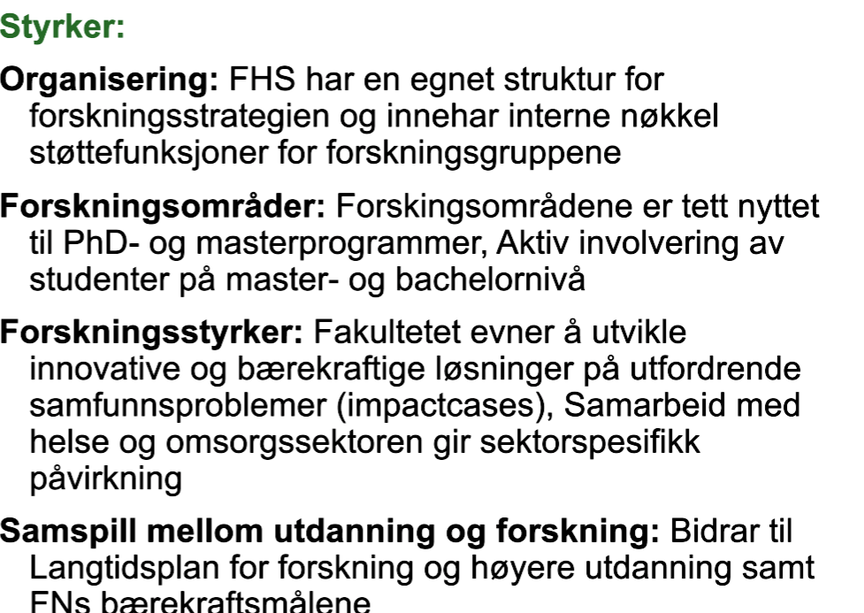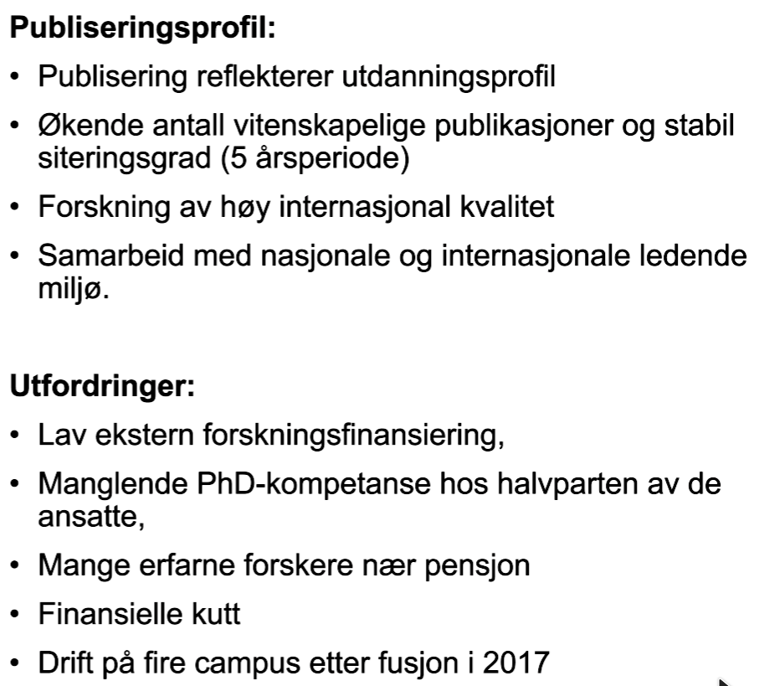

Anbefalinger:
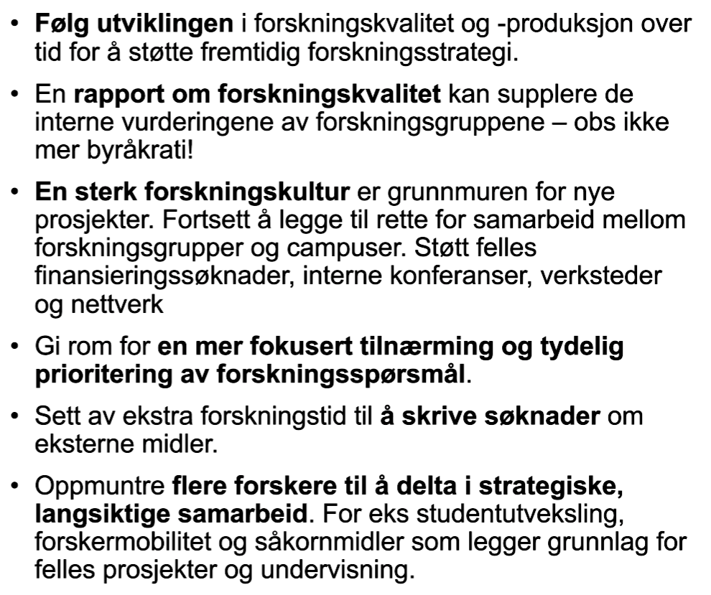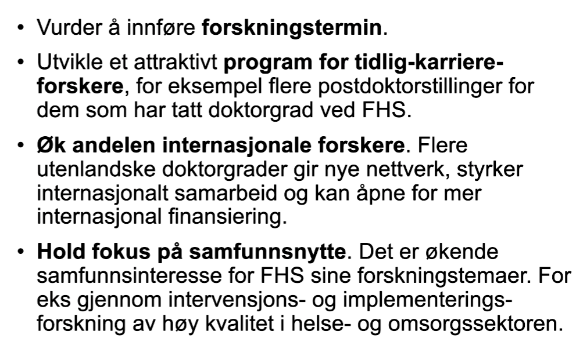

Grading:
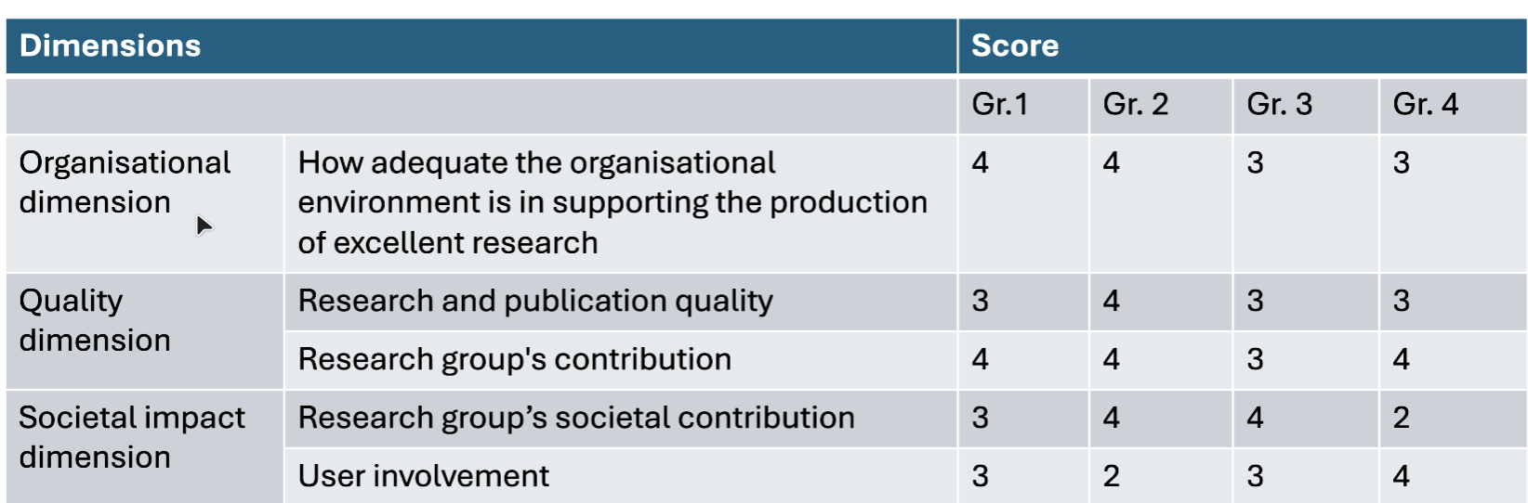

Rapportene vil bli lagt ut på Vestibylen.

- Ny periode og oppnevning av nye representanter til råd og utvalg . Det jobbes med å oppnevne nye representanter til råd og utvalg. Siste møte i utdanningsutvalget dette semesteret for denne perioden. Vi skal fortsette utvalgsstrukturen ved HVL. Det skal på plass eksterne og interne medlemmer i utvalgene.

Prodekan for utdanning Unni takket for seg og samarbeidet med FOUI utvalget. Hun går av med pensjon før sommerferien.

Utvalgene tar sakene til orientering og takker prodekan for utdanning for hennes arbeid og innsats i den perioden hun har vært prodekan.

Saker for FOUI utvalet: Se egen innkalling med egen lenke til Teamsmøte.

Saker for Utdanningsutvalet: Utvalget fortsetter møtet i Teams

5/25 Søkertall SO og lokalt opptak | Vedlegg: | Utdanningsutvalget får informasjon om søkertall for samordnet og lokalt opptak.  Studieportefølje - innmelding til styresak | Prodekan for utdanning orienterer | 15 min
Referat:
Prodekan for utdanning informerte om søkertall SO og lokalt opptak. Sperrefristen for resultater er på tirsdag neste uke så dataene kan ikke publiseres. Fakultetet har et godt opptak til alle våre utdanninger. Det er rødt lys (lavere søkertall) på våropptak sykepleie i Førde. Instituttet vil be om å videreføre studieprogrammet siden det også kjøres lokalt opptak til studieprogrammet

Prodekan orienterte om prosessen med studieporteføljen. Vurdering og om det er behov for justeringer av studieplasser gjøres etter hvert.
Det pågår også et langsiktig arbeid med studieporteføljen for 2026-2027. Dokument om status på studieporteføljen skal levers innen 7. mai.
Prodekan for utdanning gikk gjennom dokumentet som skal leveres 7. mail. Det er uferdig men jobbes videre med frem til fristen

Kommentarer fra Utdanningsutvalget:
- De andre fakultetene bruker mer tid til forskning. De har mer prosent tid til forskning enn det FHS har.
- FHS har flere studenter enn studieplasser. Undervisningstiden er knyttet til studieplassene. FHS ville hatt mer forskningstid og ville vært mer lik de andre fakultetene om studenttallet og studieplassantall er mer i balanse
- Høgskolene og universitetene har fått økt krav til å produsere 60 sp enheter pr studieplass.
- Administrative ressurser må også styrkes. Studiepoengproduksjonen har økt med 11 %. Fleksibilitet i studieprogram er kompleks og arbeidskrevende. Praksisfeltet er også er krevende med økt deltidsstudieprogram på bachelor.

Utdanningsutvalget tar søkertallene og arbeid med studieporteføljen til orientering.

6/25 Implementering av Masterportalen/Oppgaveportalen ved FHS (D) | Vedlegg:  Oppgaveportalen | Utdanningsutvalget diskuterer videre hvordan Oppgaveportalen kan implementeres på best mulig måte i FHS |  | 10 min
Referat:
Kvalitetsrådgiver Florian er i gang med å formidle masterportalen ved de ulike instituttene.
Det er opprettet en egen epostadresse som en kan melde til om en har tekniske problemer ol. masterportalen@hvl.no

Utdanningsutvalget tar arbeidet med implementering av oppgaveportalen i FHS til orientering.

7/25 Orienteringer |  | - Plan oppfølging studiebarometeret (LMU) | Prodekan for utdanning | 5 min
Referat:
- Plan oppfølging studiebarometeret (LMU). Det har vært fellesmøte med UU,HVL og LMU som bestemte at det skal lages en plan for oppfølging av studiebarometeret som skal sendes til LMU innen 20. mai. Saken tas videre med kvalitetsrådgiverne som tar det videre til instituttene.

- Mandatet til utdanningsutvalet ved UU HVL skal gjennomgås. FLKI skal også ha utdanningsutvalg fra høsten. Det kan medføre justeringer av mandatet på fakultetsnivå også. Saken følges opp i ledermøtet

- Studentrepresentanten Linnéa slutter som fakultetstillitsvalgt. Studentene er på valg til høsten og fakultetet vil få nye fakultetstillitsvalgte.

- Saken om Rettleiar for BA og MA oppgåven: Det skal gjennomføres et litt større arbeid for å gå grundig gjennom retningslinjene. Arbeidet skal starte opp til høsten. En mindre justering vil skje før sommerferien av en hurtig arbeidene arbeidsgruppe (nødvendige justeringer lenker til nettsidene, informasjon om oppgaveportal ). Retningslinjene skal gjelde fra høsten 2025.

Utdanningsutvalget tar sakene til orientering.

Når referatet er godkjent, legges det ut på nettsiden til Utdanningsutvalget FHS

FOUI utvalget legger sine referat ut på ut i OpenGov.

Saker til fellesmøte mellom Utdanningsutvalget og FOUI utvalget våren 2026

Samarbeidsavtale for forskning: Hvordan kan fakultetet effektivisere arbeidet med å inngå samarbeidsavtale for det enkelte forskningsprosjekt ved helseforetak og kommunene?

